Ministerium für   
Schule und Bildung  
des Landes NRW

Inhaltsverzeichnis

Ankreuzzeugnisse mit dem Report-Explorer von SchILD-NRW erstellen 2

1. Allgemeine Vorbereitungen 2

2. Spezielle Vorbereitungen für Ankreuzzeugnisse 2

2.1 Kompetenzbeschreibungen bearbeiten 3

2.2 Weitere Angaben zu Ankreuzzeugnissen 6

Kompetenzstufen 6

Frei definierbare Zeugnisrubrik 7

2.3 Zuweisung der Kompetenzbeschreibungen 8

3. Zeugnisse ausgeben 11

3.1 Allgemeine Angaben 11

3.2 Spezielle Informationen auf dem Zeugnis ausgeben 14

Versetzungsvermerk 14

Empfehlung zur Wahl der Schulformen in der Sekundarstufe I: 14

Anhang 2: Layout des Ankreuzzeugnisses konfigurieren 15

Ankreuzzeugnisse mit dem Report-Explorer von SchILD-NRW erstellen

Für den Report-Explorer von SchILD-NRW stehen nun auch Vorlagen für Ankreuzzeugnisse in der Grundschule zur Verfügung. Damit diese genutzt werden können, sind einige Dinge zu beachten, die im Folgenden erläutert werden.

# Allgemeine Vorbereitungen

Da in den Zeugnissen für jedes Kind individuelle Angaben ausgeben werden sollen, müssen die Voraussetzungen geschaffen werden, jedem Kind einen individuellen Fächerkanon mit den jeweiligen Kompetenzen und Noten zuzuweisen. Dieser Vorgang setzt sich aus folgenden Einzelschritten zusammen

* Fächerkatalog konfigurieren
* Stundentafeln einrichten
* Fächer den Schülern zuweisen (über die Stundentafeln)
* Lehrer den Fächern zuweisen
* „Kompetenzbeschreibungen“ den Fächern zuweisen
* Kompetenzstufen und Noten eingeben

Für die meisten dieser Schritte gibt es in SchILD-NRW entsprechende Gruppenprozesse, mit denen die jeweiligen Aufgaben rasch erledigt werden können.

# Spezielle Vorbereitungen für Ankreuzzeugnisse

In Ankreuzzeugnissen (auch Rasterzeugnisse genannt) wird pro Fach eine bestimmte Anzahl von „Kompetenzbeschreibungen“ ausgegeben, durch das „Ankreuzen“ einer (von bis zu fünf) „Kompetenzstufen“ werde dann die Fähigkeiten eines Kindes beurteilt.

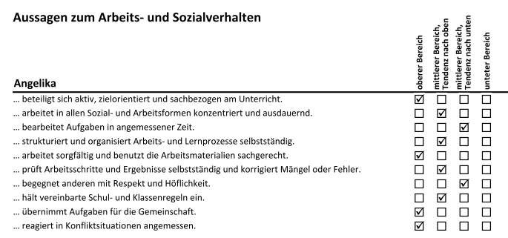

Dazu sind folgende Vorarbeiten notwendig:

## Kompetenzbeschreibungen bearbeiten

Kompetenzbeschreibungen sind die (i.d.R. einzeiligen) Texte, die in den Zeugnissen erscheinen und für die dann eine Kompetenzstufe angekreuzt wird. Die Bearbeitung erfolgt in SchILD-NRW über den Menüpunkt „Schulverwaltung>>Angaben zu Ankreuzzeugnissen“. Es erscheint dann das folgende Fenster:

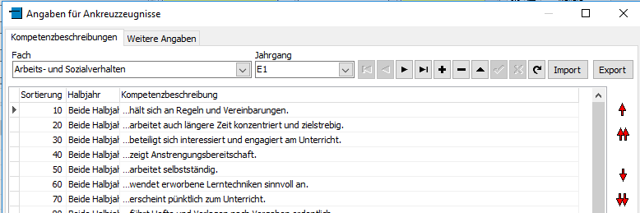

Die Bearbeitung erfolgt immer für das betreffende Fach, dieses wird aus der Liste ausgewählt:  
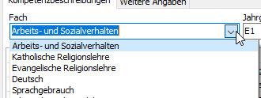

**Hinweis**: Auch „Arbeits- und Sozialverhalten“ wird bei den Ankreuzkompetenzen wie ein Fach behandelt (obwohl es kein Fach im engeren Sinne ist).

Jede Ankreuzkompetenz ist zudem einem Jahrgang zugeordnet, daher muss auch dieser ausgewählt werden.

Bei der Eingabe einer Beschreibungen kann auch festgelegt werden, für welches Halbjahr diese gelten soll.

Bei der Ausgabe auf dem Zeugnis werden die Kompetenzberschreibungen zu einem Fach in der Reihenfolge ausgegeben, die sich durch die Nummer in der Spalte „Sortierung“ ergibt. Die Sortiernummer kann manuell eingetragen oder geändert werden, alternativ können auch die Schalter mit den roten Pfeilen am rechten Rand des Fensters benutzt werden.

Neben der manuellen Eingabe in SchILD ist auch ein Import aus einer Excel-Datei möglich (über den Schalter „Import“). Die Excel-Datei muss wie folgt aufgebaut sein:

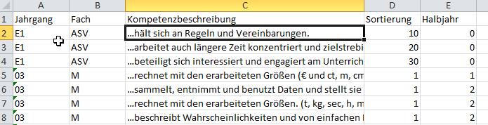

In der Spalte „Fach“ ist bei Kompetenzbeschreibungen für das Arbeits- und Sozialverhalten „ASV“ einzutragen, bei den „echten“ Fächern das Fachkürzel wie im Fächerkatalog von SchILD.

Hier noch weitere Hinweise:

**Unterkategorien**

Zu einem Fach können durch Unterkategorien gebildet werden.  
Beispiel: Das Arbeits- und Sozialverhalten soll im Zeugnis in zwei Unterkategorien „Lern- und Leistungsbereitschaft“ und „Zuverlässigkeit und Sorgfalt“ ausgegeben werden. Die einzelnen Kompetenzbeschreibungen dazu sind dann wie folgt einzutragen

* Lern- und Leistungsbereitschaft: Kompetenzbeschreibung 1
* Lern- und Leistungsbereitschaft: Kompetenzbeschreibung 2
* Lern- und Leistungsbereitschaft: Kompetenzbeschreibung 3
* Lern- und Leistungsbereitschaft: Kompetenzbeschreibung 4
* Zuverlässigkeit und Sorgfalt: Kompetenzbeschreibung 1
* Zuverlässigkeit und Sorgfalt: Kompetenzbeschreibung 2
* Zuverlässigkeit und Sorgfalt: Kompetenzbeschreibung 3
* Zuverlässigkeit und Sorgfalt: Kompetenzbeschreibung 4
* Usw.

„Kompetenzbeschreibung 1..4“ ist dabei durch die konkreten Beschreibungen zu ersetzen.

Folgende Punkte sind dabei zu beachten´:

* Die Trennung der „Unterkategorie“ zu der eigentlichen Kompetenzbeschreibung erfolgt durch einen Doppelpunkt.
* Alle Einträge, die zur gleichen Unterkategorie gehören sollen, muss der Text vor dem Doppelpunkt exakt gleich geschrieben werden.
* Alle Einträge, die zur gleichen Unterkategorie gehören sollen, müssen in der Tabelle (durch Eintrag entsprechender Sortiernummern) zusammen stehen.

Im Zeugnis sieht das dann z.B. so aus:

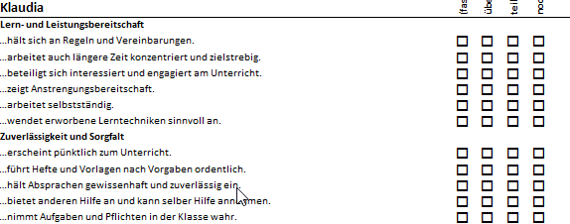

**Zeilenumbrüche**

Wenn eine Kompetenzbeschreibung länger als eine Zeile ist, so erfolgt im Zeugnis ein automatischer Zeilenumbruch. Falls aber der Text mit einem Spiegelstrich o.ä. beginn, wird dann die zweite Zeile nicht automatisch eingerückt. Das sieht dann im Ausdruck nicht so schön aus:

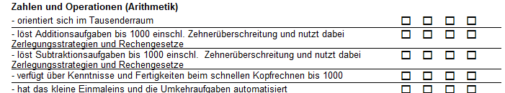

Durch Einfügen eines #-Zeichens in die Kompetenzbeschreibung kann ein Zeilenumbruch an der entsprechenden Stelle mit Einrückung in der nächsten Zeile erzwungen werden:

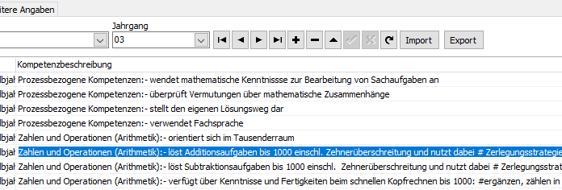

Im Ausdruck sieht das dann so aus:

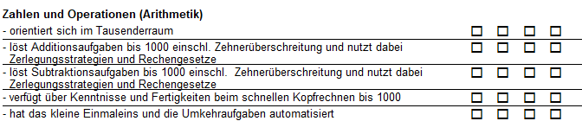

## Weitere Angaben zu Ankreuzzeugnissen

### Kompetenzstufen

Neben den Kompetenzbeschreibungen müssen auch die Texte für die „Kompetenzstufen“ festgelegt werden. Das sind die Überschriften, die im Zeugnis oberhalb der „Ankreuzkästchen“ stehen:

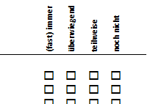

Die Bearbeitung erfolgt auf dem Karteireiter „Weitere Angaben“ im Fenster „Angaben zu Ankreuzzeugnissen“:

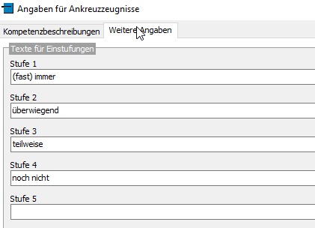

Sie können Texte für fünf Kompetenzstufen eingeben, wenn für die fünfte Stufe kein Text eingegeben wird, erscheinen auf dem Zeugnis auch nur 4 „Kästchenspalten“.

Falls ein zweizeiliger Text als Überschrift ausgegeben werden soll, so ist ein #-Zeichen als „Zeilenumbruch“ einzugeben:

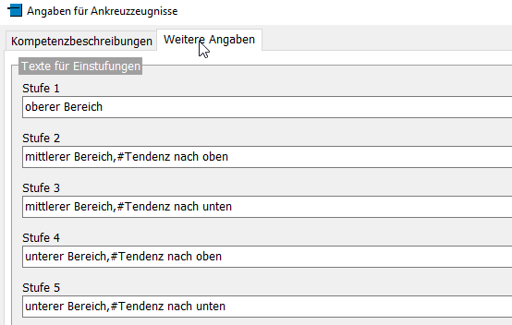

Im Zeugnis sieht das dann so aus:

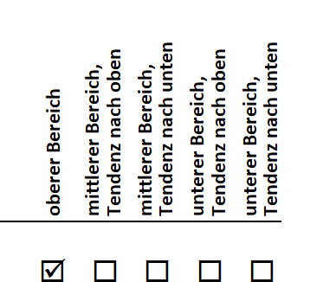

### Frei definierbare Zeugnisrubrik

Neben den fest vorgegebenen Fächern (zuzüglich Arbeits- und Sozialverhalten), kann bei Bedarf auch eine frei definierbares zusätzliche „Zeugnisrubrik“ verwendet werden.

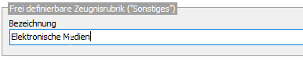

Wenn eine entsprechende Bezeichnung eingetragen ist, so können dafür Kompetenzbeschreibungen unter der Fachbezeichnung „Sonstiges“ bearbeitet werden.

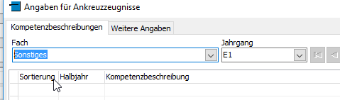

Auf dem Zeugnis wird aber die selbst definierte Bezeichnung verwendet.

## Zuweisung der Kompetenzbeschreibungen

Nachdem die Einträge für die Ankreuzzeugnisse abgeschlossen sind, müssen die einzelnen Kompetenzbeschreibungen den Kindern (in Abhängigkeit von Jahrgang und Halbjahr) zugewiesen werden, damit anschließend eine individuelle Beurteilung erfolgen kann. Dazu muss aber erst festgelegt werden, in welchen Klassen Ankreuzzeugnisse verwendet werden sollen. Dies erfolgt über den Menüpunkt „Schulverwaltung>>Klassen/Versetzungstabelle“.

Bei diesen Klassen aktivieren Sie auf dem Karteireiter „Details“ das Häkchen „In dieser Klasse werden Ankreuzzeugnisse verwendet“.

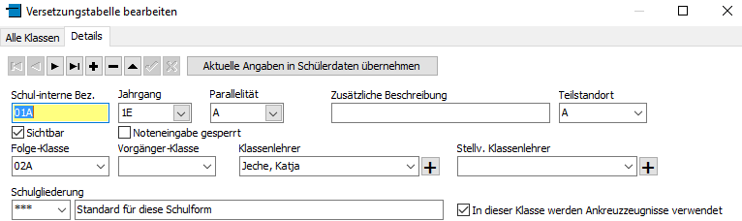

Als Konsequenz erscheint dann bei allen Kindern, die die betreffenden Klassen besuchen, auf dem Karteireiter „Akt.Halbjahr“ ein zusätzlicher Unter-Karteireiter „Kompetenzen f. Ankreuzzeugnisse“:

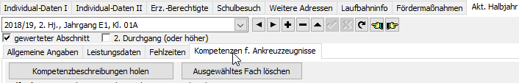

Durch Aktivierung des Schalters „Kompetenzbeschreibungen holen“ werden dann die Kompetenzbeschreibungen, die für den Jahrgang des Kindes und das jeweilige Halbjahr vorhanden sind, geholt.

**Wichtig**: Damit Kompetenzbeschreibungen einem Kind zugewiesen werden können, müssen auf dem Karteireiter „Leistungsdaten“ auch die zugehörigen Fächer vorhanden sein. Ohne Fächer können keine Kompetenzstufen zugewiesen werden, weder in SchILD-NRW/SchILDzentral noch in SchILDweb!

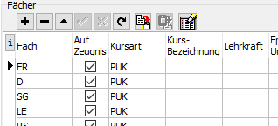

**Hinweis**: Für das Holen der Kompetenzbeschreibungen gibt es auch einen Gruppenprozess:

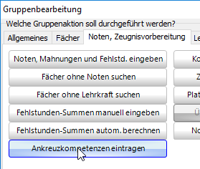

Danach erscheinen auf dem Karteireiter „Kompetenzen f. Ankreuzzeugnisse“ die Fächer, für die Kompetenzbeschreibungen vorhanden sind.

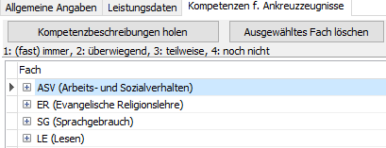

Durch Klicken auf das kleine **+**-Zeichen neben einem Fach werden die dazu vorhandenen Kompetenzbeschreibungen angezeigt.

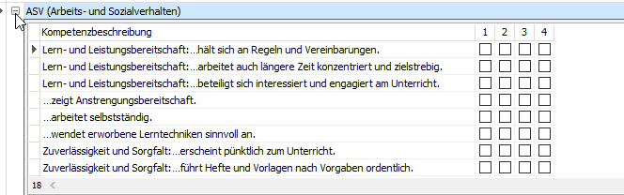

Die jeweilige Kompetenzstufe kann dann durch Klicken in das entsprechende Kästchen aktiviert werden.

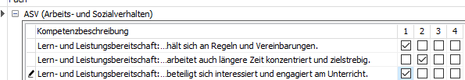

# Zeugnisse ausgeben

## Allgemeine Angaben

Um die Noten und Bemerkungen über den Report-Explorer von Schild-NRW als Zeugnis auszugeben, muss zuerst (sofern noch nicht geschehen) die entsprechende „Druckvorlage“ in ein geeignetes Verzeichnis unterhalb Ihres Report-Verzeichnisses kopiert werden.

Das Report-Verzeichnis heißt in der Regel „\Schild-Reports“ und befindet sich in Ihrem Schulverzeichnis. Im Report-Verzeichnis sollten Sie ein geeignetes Unterverzeichnis (z.B. „GS-Zeugnisse“, der Name ist aber beliebig) anlegen. In dieses Verzeichnis kopieren Sie bitte die Druckvorlagen

* Sek1-Inklusionszeugnis_Kopf.rtm bzw. Sek1-Lernstandsbericht_Kopf.rtm (Deckblatt mit Schullogo und persönlichen Angaben des Kindes)
* Sek1-Inklusionszeugnis_Ankreuzform.rtm bzw. Sek1-Lernstandsbericht_Ankreuzform.rtm (Vorlage für Ankreuzzeugnis)
* Sek1-Inklusionszeugnis_Ankreuzform.ini bzw. Sek1-Lernstandsbericht_Ankreuzform.ini (Konfigurationsdatei, über die Einträge darin lässt sich das Verhalten der Zeugnis-Reportvorlage steuern, siehe Anlage 2).

Falls diese Ihnen nicht vorliegt, fragen Sie bitte Ihren Schulträger oder Ihren Fachberater.

Das Layout des Deckblattes (Sek1-Inklusionszeugnis_Kopf.rtm bzw. Sek1-Lernstandsbericht_Kopf.rtm) kann (in gewissem Rahmen) verändert werden, die eigentlichen Zeugnisvorlagen („Sek1-Inklusionszeugnis_Ankreuzform.rtm bzw. Sek1-Lernstandsbericht_Ankreuzform.rtm“), die die eigentliche Logik enthalten, sollten nicht verändert werden (Änderungen gehen bei einem Update der beiden Vorlagen verloren). Sie können das Erscheinungsbild aber über Einträge in einer Konfigurationsdatei individuell anpassen. Weitere Details hierzu finden Sie in Anhang 2.

**Hinweis**: Falls Sie für bestimmte Jahrgänge abweichende Deckblätter verwenden möchten, so gehen Sie wie folgt vor:

* Legen Sie für jeden Jahrgang ein separates Verzeichnis an (z.B. \SchILD-Reports\Inklusions-Zeugnis\05, . \SchILD-Reports\Inklusions-Zeugnis\06 usw.)
* Kopieren Sie die o.a. Reportvorlagen in jedes dieser Unterverzeichnisse.
* Passen Sie das Deckblatt jahrgangsbezogen an, markieren Sie dazu die jeweilige Vorlage, aktivieren Sie die rechte Maustaste und wählen die Option „Report bearbeiten“. Es erscheint dann der Report-Designer von SchILD.  
  Ein Bild, das Text, Schrift, Software, Screenshot enthält.

  Automatisch generierte Beschreibung

Um ein Zeugnis auszudrucken, gehen Sie wie folgt vor:

* Filtern Sie auf die jeweilige Klasse oder den Jahrgang. Die Zeugnisvorlage erkennt zwar automatisch, in welchen Jahrgang (und Halbjahr) sich ein Kind befindet (und steuert damit das Erscheinungsbild des Zeugnisses), dennoch empfiehlt es sich, vor der Ausgabe auf eine Klasse oder einen Jahrgang zu filtern, insbesondere, wenn die Vorlage aus unterschiedlichen Verzeichnissen geladen werden (wegen eines jahrgangsbezogenen Layouts des Deckblattes).
* Klicken Sie danach auf den Schalter „Drucken“ in der Werkzeugleiste von SchILDzentral, es erscheint dann der Report-Explorer.
* Im linken Teil des Fensters werden die einzelnen Verzeichnisse unterhalb des Reportverzeichnisses angezeigt, im rechten Teil die Reportvorlagen, die sich im jeweils ausgewählten Unterverzeichnis befinden.
* Wählen Sie dort das Verzeichnis aus, das die gewünschte Reportvorlage enthält.

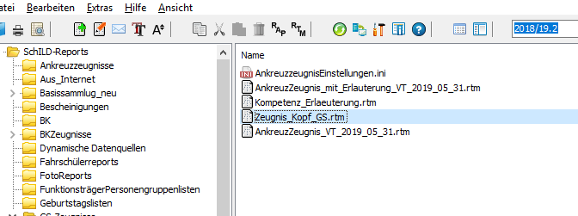

* Um einen Report auszugeben, führen Sie einen Doppelklick auf die entsprechende Vorlage aus. Bei Vorlagen, die Schülerdaten ausgeben, erscheint anschließend das folgende Fenster.

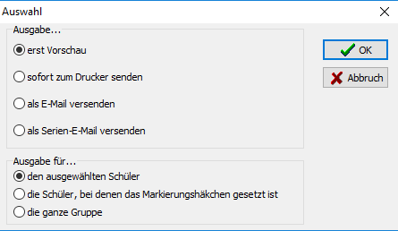

Hier können Sie z.B. auswählen, ob die ausgewählte Vorlage erst in einem Vorschaufenster angezeigt oder direkt auf einem Drucker ausgegeben werden soll. Weiterhin können Sie festlegen, ob die Ausgabe nur für den ausgewählten Schüler oder die ganze Gruppe (Klasse, Jahrgang) erfolgen soll. Bei Zeugnissen wird man i.d.R. die Option „die ganze Gruppe“ wählen.

* Bei einer Zeugnisvorlage erscheint dann das folgende Fenster, in dem Sie Angaben zum Wiederbeginn des Unterrichters und evtl. zu Elternsprechtagen machen können. Die hier gemachten Angaben werden auch auf dem Zeugnis ausgegeben.

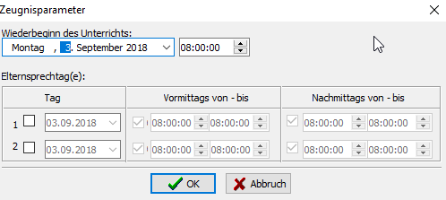

Falls die Zeugnisse als „Broschüren“ ausgegeben werden sollen, beachten Sie bitte die Hinweise in Anhang 3.

## Spezielle Informationen auf dem Zeugnis ausgeben

### Versetzungsvermerk

Wird das Zeugnis für das zweite Halbjahr erzeugt, so wird auch der Versetzungsvermerk (in der Form „Markus wird zum 01.08.2013 in die Klasse 03A versetzt“) ausgegeben. Dazu werden die Angaben auf dem Karteireiter „Akt. Halbjahr“ ausgewertet.

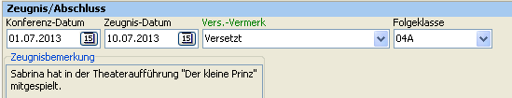

# Anhang 2: Layout des Ankreuzzeugnisses konfigurieren

Über eine separate Konfigurationsdatei kann auch das Layout des Ankreuzzeugnisses angepasst werden, ohne dass die Vorlage selbst verändert werden muss. Diese Datei heißt „Sek1-Lernstandsbericht_Ankreuzform.ini“ bzw. „Sek1-Inklusionszeugnis_Ankreuzform.ini“und muss sich im gleichen Verzeichnis wie die Zeugnisvorlage befinden. Wenn diese Datei vorhanden ist, wird sie auch im Report-Explorer angezeigt.

Ein Bild, das Text, Screenshot, Schrift, Zahl enthält.

Wenn ein Doppelklick auf den Dateinamen ausgeführt wird, öffnet sich der Windows-Editor, damit kann dann die Datei bearbeitet werden.

**Hinweis**: Bitte speichern Sie die Datei, wenn Sie Änderungen gemacht haben.

Der Inhalt der Datei sieht z.B. so aus:

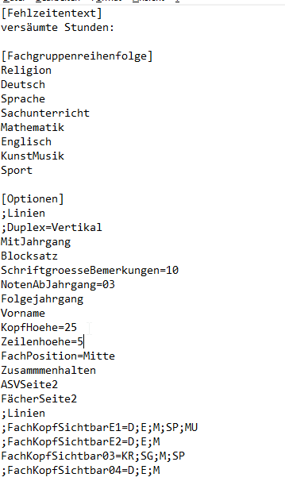

Die Datei ist in mehrere „Blöcke“ unterteilt, die jeweils eine Überschrift in eckigen Klammern haben.

**Wichtig**: Diese Überschriften dürfen nicht verändert werden.

Die einzelnen Blöcke haben einen oder mehrere Optionen, die nachfolgend beschrieben sind.

**[Fachgruppenreihenfolge]**

Hier können Sie festlegen, in welcher Reihenfolge die einzelnen Fächergruppen bei der Ausgabe des Ankreuzzeugnisses erscheinen sollen.

**Hinweis**: Die Kompetenzbeschreibungen für das Arbeits- und Sozialverhalten und eine evtl. vorhandene zusätzliche Zeugnisrubrik (siehe Kapitel 3.2) erscheinen im Zeugnisausdruck immer am Anfang vor den „echten“ Fächern.

Der Eintrag „Englisch“ gilt stellvertretend für alle Fremdsprachen, also auch z.B. für muttersprachlichen Unterricht in Türkisch.

**Wichtig**: Es dürfen nur die vorgegebenen Bezeichnungen verwendet werden (deren Reihenfolge kann aber verändert werden).

Beispiel für korrekte Schreibweise:

KunstMusik

Beispiel für falsche Schreibweise (da in separaten Zeilen)

Kunst

Musik

**[Optionen]**

In diesem Block können weitere Optionen eingestellt werden. Falls eine Option nicht verwendet werden soll, kann dem jeweiligen Text ein Semikolon vorangestellt werden (Beispiel „Duplex“ in obiger Abbildung). Die einzelnen Einträge haben folgende Bedeutung:

**Duplex**

Über diese Option kann ein doppelseitiger Druck aktiviert werden (sofern der verwendete Drucker dies unterstützt). Als Vorgabe wird dabei die Seite „an der langen Seite“ gedreht (gleichbedeutend mit „Duplex=Vertikal“). Bei manchen Druckern kann es aber evtl. notwendig sein, stattdessen „Duplex=Horizontal“ zu verwenden, falls das Ergebnis mit der Option „Duplex“ oder „Duplex=Vertikal“ nicht zufriedenstellend ist.

**MitJahrgang**

Wenn diese Option aktiviert ist (also ohne vorangestelltes Semikolon) wird zusätzlich zu der Angabe, welcher Klasse sein Kind besucht, auch der Jahrgang mit ausgegeben (also z.B. „Bärenklasse, Jahrgang 03“). Dies hat aber nur Auswirkungen, wenn sich das Kind im Jahrgang 03 oder 04 befindet, im Jahrgang E1, E2 und E3 hat diese Option keine Auswirkung, da automatisch das Schulbesuchsjahr mit ausgegeben wird.

**Blocksatz**

Im Ankreuzzeugnis können neben den Kompetenzbeschreibungen zusätzlich auch zu jedem Fach Bemerkungstexte ausgeben werden, sofern diese beim jeweiligen Kind eingetragen wurden. Wenn die Option „Blocksatz“ aktiviert ist (also ohne vorangestelltes Semikolon) werden die Textfelder im Zeugnis als Blocksatz ausgegeben, ansonsten werden Sie linksbündig formatiert.

**Linien**

Wenn diese Option aktiviert ist (also ohne vorangestelltes Semikolon) werden im Zeugnis die einzelnen Kompetenztexte durch eine horizontale Linie getrennt:

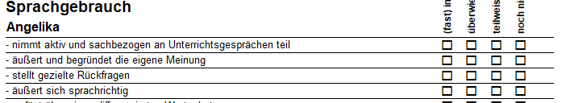

**SchriftgroesseBemerkungen=11**

Hier kann die Schriftgröße für die Bemerkungstexte festgelegt werden (z.B. SchriftgroesseBemerkungen=11).

**Zusammenhalten**

Wenn diese Option aktiviert ist (also ohne vorangestelltes Semikolon) werden die einzelnen Fächer auf dem Zeugnis zusammengehalten, es wird also kein automatischer Zeilenumbruch innerhalb eines Faches eingefügt, falls die Angaben nicht mehr vollständig auf eine Seite passen. Falls dieser Eintrag deaktiviert ist, werden bei einem Seitenumbruch die Spaltenüberschriften auf der neuen Seite erneut ausgegeben (sofern das für das betreffende Fach aktiviert ist, s.u.).

**Folgejahrgang**

Wenn diese Option aktiviert ist (also ohne vorangestelltes Semikolon) wird im „Versetzungstext“ anstelle der Folgeklasse der Folgejahrgang ausgegeben. Dies betrifft aber nur die Folgejahrgänge 03 und 04.

Beispiel:

Folgejahrgang deaktiviert

„..wird zum 01.08.2018' in die Klasse 03A versetzt.“

Folgejahrgang aktiviert

„..wird zum 01.08.2018 in den Jahrgang 03versetzt.“

**Vorname**

Wenn diese Option aktiviert ist (also ohne vorangestelltes Semikolon) wird der Vorname des jeweiligen Kindes im Kopfbereich jedes „Fachblockes“ ausgegeben.

Beispiel:



**Kopfhoehe**

Hier kann die Höhe des „Fachkopfes“ festgelegt werden (in mm). Der Wert hängt von der Textlänge der verwendeten „Kompetenzstufen“ ab und muss experimentell ermittelt werden. Vorgabe ist „Kopfhoehe=30“.



**Zeilenhoehe**

Hier kann die Höhe einer „Ankreuz-Zeile“ (in mm) eingestellt werden, gültige Werte sind 4 oder 5. Die Schriftgröße wird automatisch angepasst.  
**Hinweis:** Wenn die betreffende Kompetenzbeschreibung nicht in eine Zeile passt, erfolgt ein automatischer Umbruch, dadurch wird natürlich mehr Platz als der eingestellte Wert benötigt.

**FachKopfSichtbarE1**

**FachKopfSichtbarE2**

**FachKopfSichtbar03**

**FachKopfSichtbar04**

Wenn keine individuellen Angaben gemacht werden, werden die Texte für die Kompetenzstufen bei jedem „Fachkopf“ ausgegeben (siehe Abbildung oben). Dadurch wird natürlich relativ viel Platz verbraucht. Über die Optionen „FachKopfSichtbarE1=“ usw. kann für jeden Jahrgang individuell festgelegt werden, bei welchen Fächern der Kopf bzw. die Kompetenzstufen ausgegeben werden sollen. Dies sollte bei den Fächern der Fall sein, die auf einer Seite als erste erscheinen. Da dies aber von mehreren Faktoren abhängt (Reihenfolge der Fächer, Anzahl der Kompetenzbeschreibungen pro Fach, Höhe des Fachkopfes, „Zusammhalten“ der einzelnen Fächer usw.), kann nicht automatisch entschieden werden, bei welchen Fächern die Texte für die Kompetenzstufen ausgegeben werden sollen. Zudem kann die Anzahl der Kompetenzbeschreibungen bei den einzelnen Jahrgängen sehr unterschiedlich sein. Daher kann über die Optionen „FachKopfSichtbar07=“ usw. für jeden Jahrgang separat festgelegt werden, bei welchen Fächern der Kopf ausgegeben werden soll. Dabei sind die betreffenden Fachkürzel, getrennt durch Semikolon, anzugeben. Welche dies sind, muss für jeden Jahrgang experimentell festgelegt werden. Das sollte natürlich erst dann geschehen, wenn endgültig festgelegt ist, welche Kompetenzbeschreibungen für die einzelnen Fächer zur Verfügung stehen sollen und in welcher Reihenfolge die Fächer auf dem Zeugnis ausgegeben werden.

Beispiel:

FachKopfSichtbar07 =D;E;M;SP;MU

Im Jahrgang 07 wird der Fachkopf bei den Fächern Deutsch, Englisch, Mathematik, Sport und Musik ausgegeben.

**Hinweis:** Wenn die betreffende Option deaktiviert wird (durch vorangestelltes Semikolon) wird der Kopf für alle Fächer ausgegeben.

**ASVSeite2**

Wenn diese Option aktiviert ist (also ohne vorangestelltes Semikolon) wird der Bereich für „Arbeits- und Sozialverhalten“ erst auf der zweiten Seite dargestellt, d.h. auf der ersten Seite befinden sich nur der Schulname und die persönlichen Angaben (Name, Klasse usw.) des betreffenden Kindes.

**FächerAufNeuerSeite**

Wenn diese Option aktiviert ist, werden die Kompetenzbeschreibungen der „echten“ Fächer (also alles außer „Arbeits- und Sozialverhalten“ und einm optionalen, frei definierbaren „Fach“) auf einer neuen Seite ausgegeben.

**Hinweis**: Wenn Sie eine möglichst platzsparende Ausgabe erzielen möchten, sollten Sie die Optionen „Zusammenhalten“, „ASVSeite2“ und „FächerAufNeuerSeite“ deaktivieren.

**Unterschrift**

Über diesen Eintrag kann das „Namensformat“ bei den Unterschriften für Schulleitung und Klassenleitung festgelegt werden. Folgende Einträge sind möglich:

Unterschrift=VN

Die Ausgabe erfolgt als „Vorname Nachname“ (z.B. Monika Meyer, Klassenlehrerin)

Unterschrift=NV

Die Ausgabe erfolgt als „Nachname, Vorname“ (z.B. Meyer, Monika, Klassenlehrerin)

Unterschrift=N

Die Ausgabe erfolgt nur als Nachname (z.B. Meyer, Klassenlehrerin)

Das ist auch die Vorgabe, wenn kein Eintrag gefunden wird.

Unterschrift=ON

Als Ausgabe erfolgt nur „Klassenleitung“ keine Vor- oder Nachnamen..

**UnterschriftMitStVertr**

Über diesen Eintrag kann man festlegen ob der/die stellvertretende Klassenlehrer/in im Unterschriftenfeld zusätzlich zur Klassenlehrerin angezeigt werden soll.

UnterschriftMitStVertr=ja

Stellvertretender Klassenlehrer/in wird angezeigt.

UnterschriftMitStVertr=nein

Stellvertretender Klassenlehrer/in wird nicht angezeigt.

**FachPosition**

Über diesen Eintrag kann die vertikale Position der Fächerbezeichnungen im Zeugnis festgelegt werden, gültige Einträge sind

FachPosition=Oben

und

Fachposition=Mitte

Wenn nichts angegeben ist, wird „FachPosition=Mitte“ (d.h. in der Mitte des Kopfbereiches) verwendet. Im Zeugnis sieht das dann so aus:

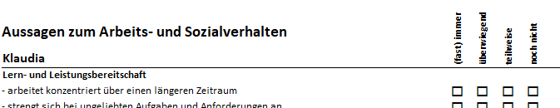

FachPostion=Oben

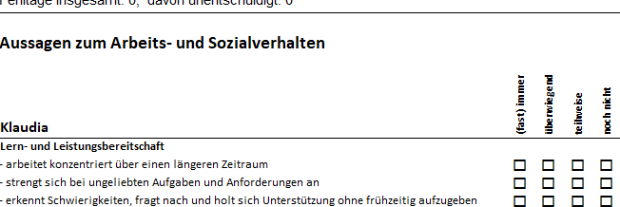

**Ankreuzsymbol**

Über diesen Eintrag kann das „Ankreuzsymbol“ festgelegt werden. Gültige Einträge sind

Ankreuzsymbol=C (es wird ein „Check-Häkchen“ angezeigt )

Ankreuzsymbol=X (es wird ein „Kreuzchen“ angezeigT )

**SchulleitungText**

Über diesen Eintrag kann ein individueller Text definiert werden, der anstelle des Namens der Schulleiterin oder des Schulleiters ausgegeben wird.

Beispiel  
SchulleitungText=Schulleitung/Vertretung

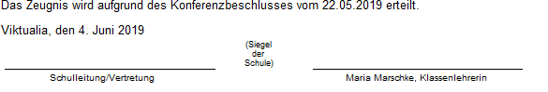

Wenn der Eintrag fehlt, werden die bei den Schuldaten hinterlegten Angaben verwendet.

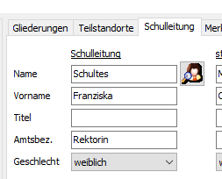

**PositionSchulleitungText**

Über diesen Eintrag kann festgelegt werden, wo das Unterschriftsfeld für die Schulleitung angezeigt wird, gütige Einträge sind „L“ (links) und „R“ (rechts). Das Unterschriftsfeld für die Klassenleitung wird auf der jeweils gegenüber liegenden Seite angezeigt.

Beispiel:

PositionSchulleitungText=R

**ASVText**

Über diesen Eintrag kann die Überschrift für das Arbeits- und Sozialverhalten definiert werden. Falls der Eintrag fehlt, wird „Arbeits- und Sozialverhalten“ ausgegeben.

Beispiel:

ASVText=Arbeitsverhalten

**Hinweis**: Falls der Eintrag vorhanden ist, aber kein Text zugewiesen ist (also ASVText=), wird keine Überschrift ausgegeben.

**LELSText**

Über diesen Eintrag kann die Überschrift für „Lernentwicklung und Leistungsstand“ definiert werden. Falls der Eintrag fehlt, wird „Aussagen über die Lernentwicklung und den Leistungsstand“ ausgegeben.

Beispiel:

LELSText=Leistungsstand in den Fächern

**Hinweis**: Falls der Eintrag vorhanden ist, aber kein Text zugewiesen ist (also LELSText=), wird keine Überschrift ausgegeben.

**BemerkungText**

Über diesen Eintrag kann die Überschrift für weitere fachbezogene Bemerkungen festgelegt werden.

Beispiel:

BemerkungText=Bemerkungen

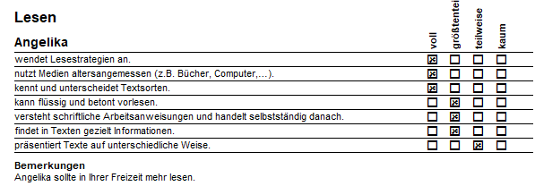

**Hinweis:**

Falls der Eintrag fehlt, wird keine Überschrift ausgegeben. Wenn er aber vorhanden ist, aber keine fachbezogene Bemerkung eingegeben wurde, hängt es von dem Eintrag „BemerkungLeerText“ (s.u.) ab, ob die Überschrift ausgegeben wird.

**BemerkungLeerText**

Über diesen Eintrag kann festgelegt werden, welcher Text ausgegeben werden soll, wenn keine fachbezogene Bemerkung vorhanden ist.

Beispiel:

BemerkungLeerText=-keine-

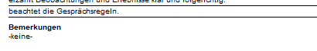

**Hinweis:** Der Eintrag wird nur berücksichtigt, wenn auch eine Überschrift für die fachbezogene Bemerkung vorhanden ist (s.o.).